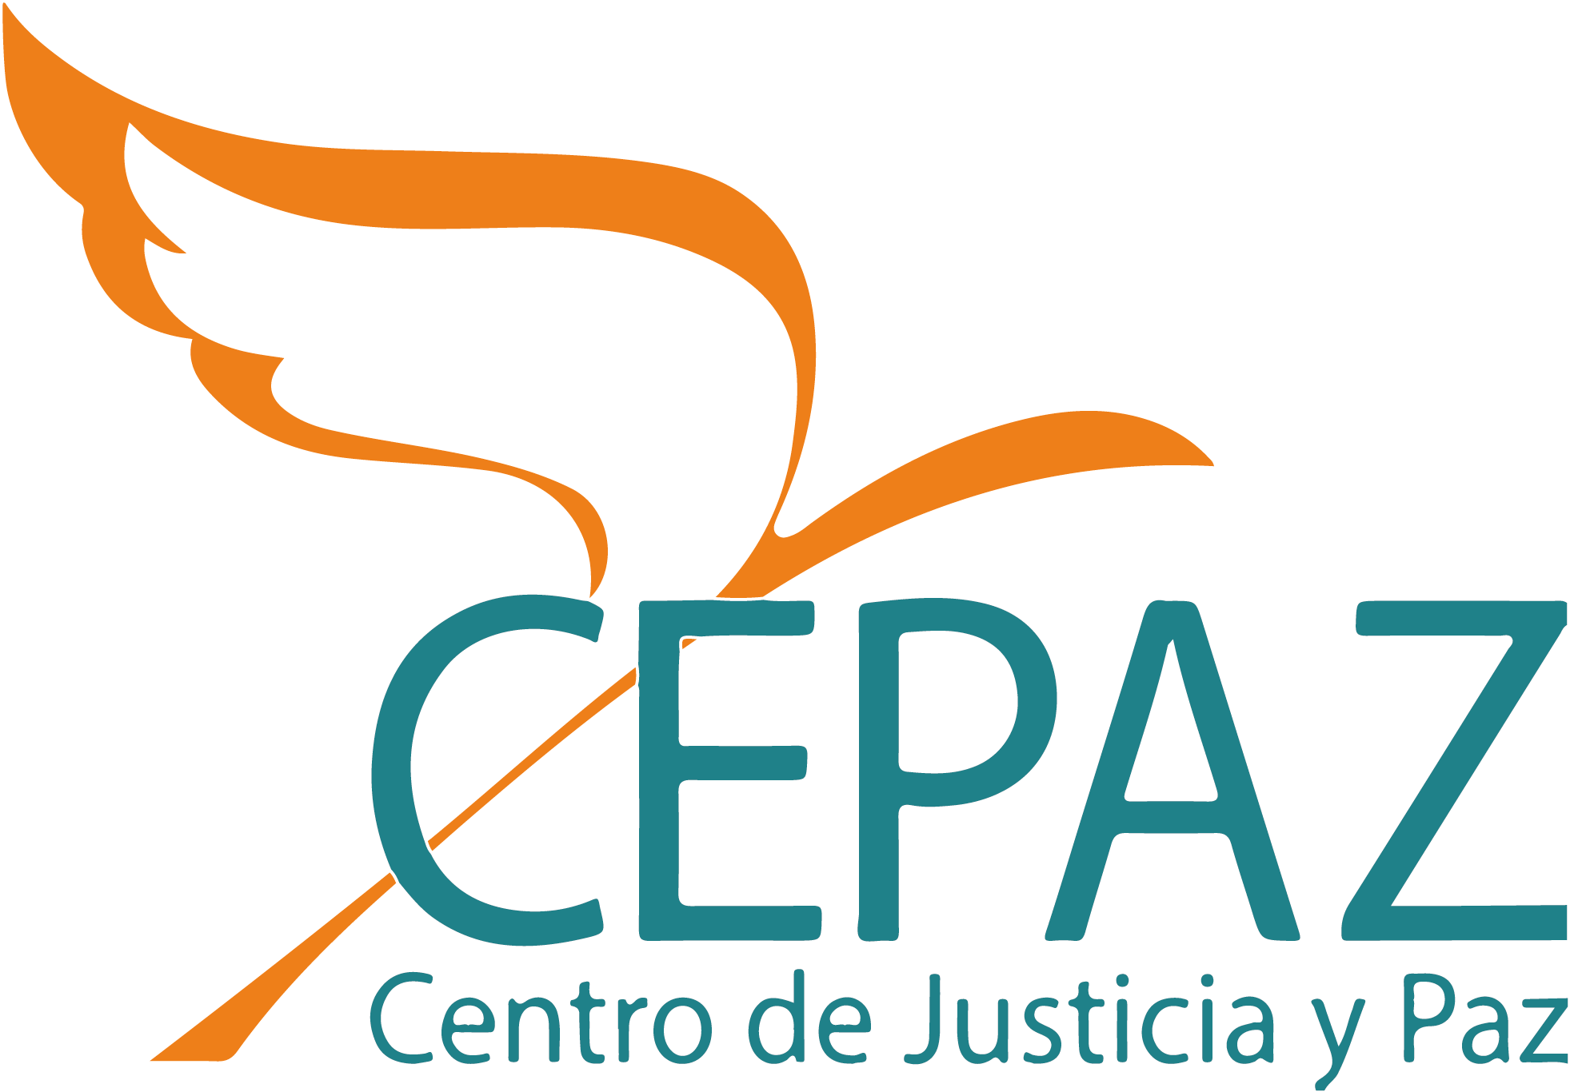


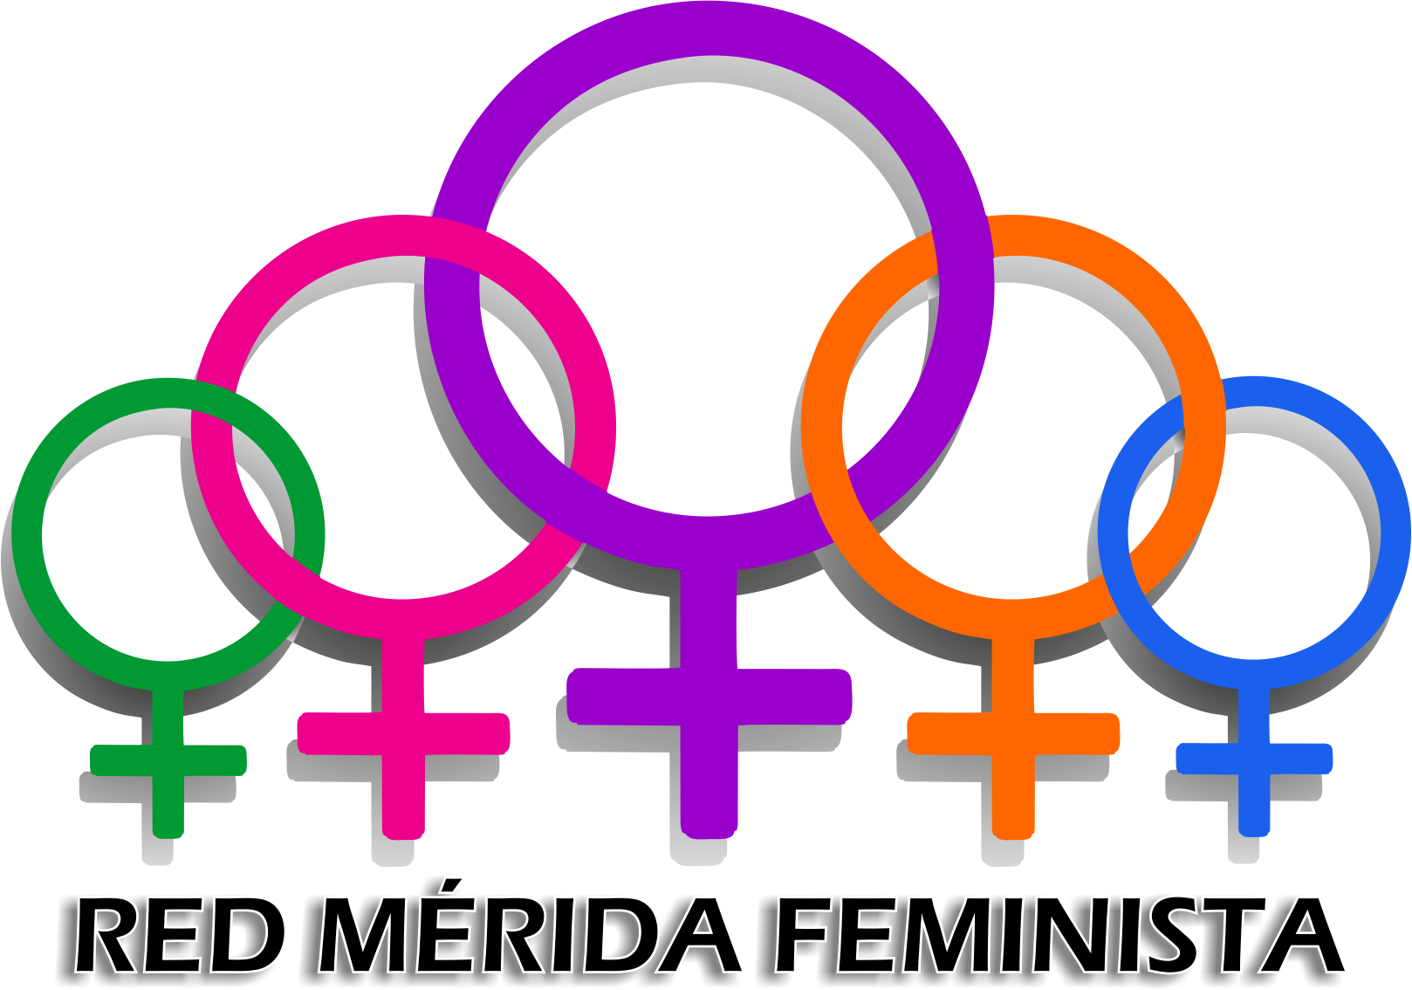
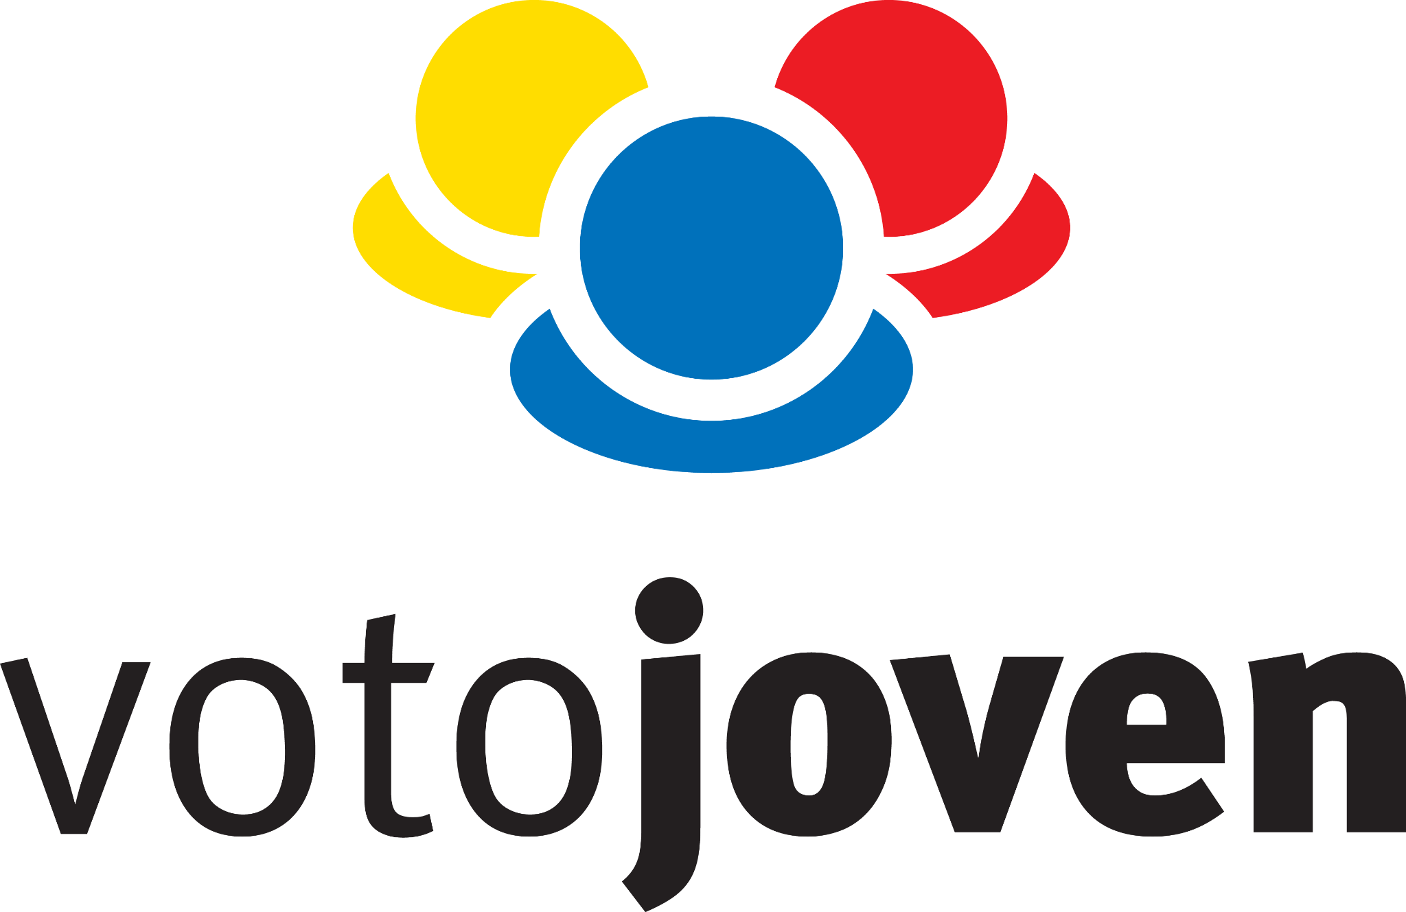
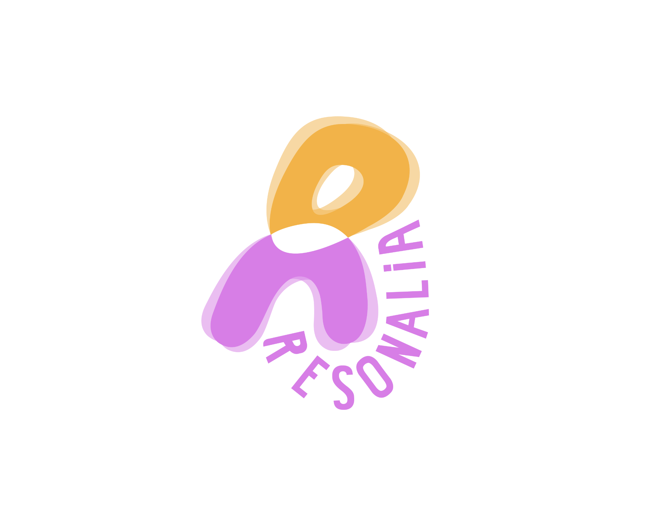
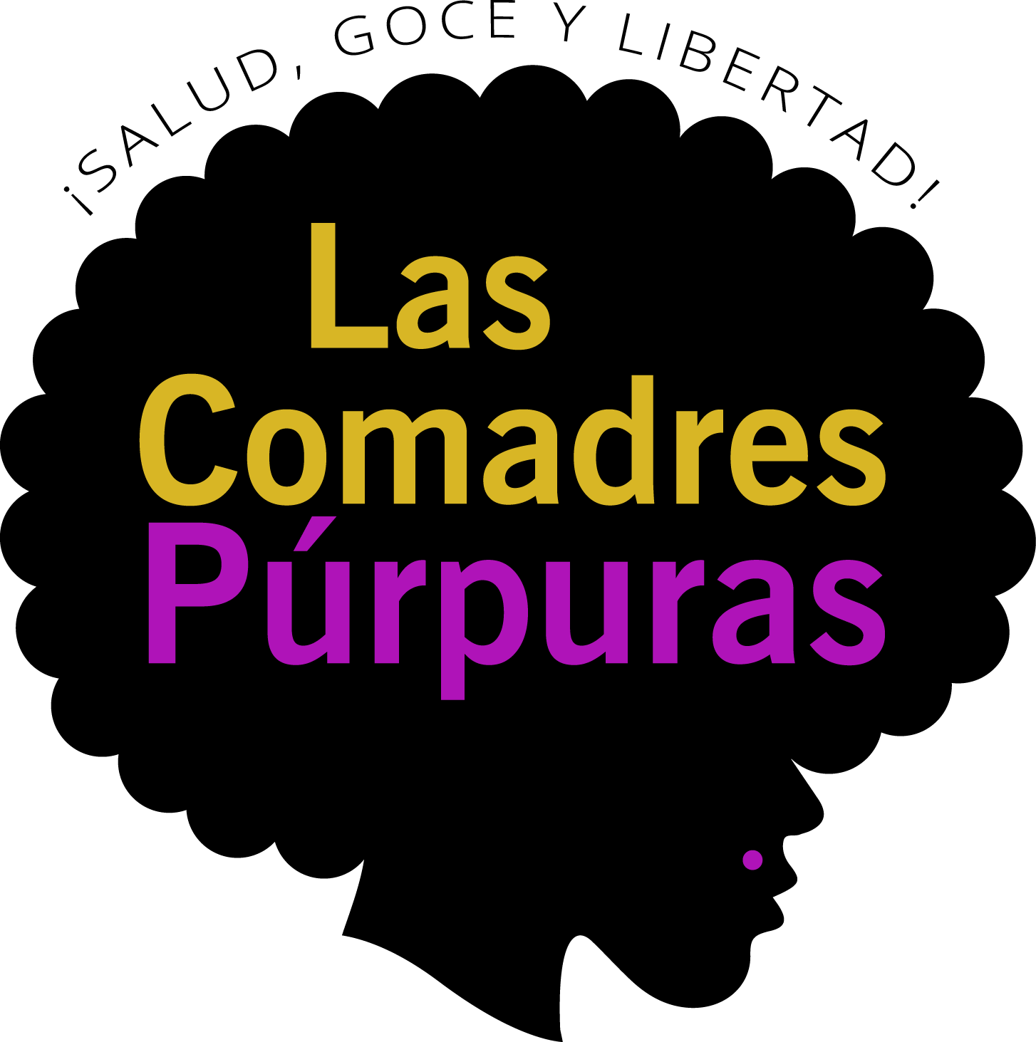

Situación del derecho a participar en la vida política y pública: espacio cívico y organizaciones jóvenes feministas en Venezuela

Informe sombra de la sociedad civil al examen del noveno informe periódico de la República Bolivariana de Venezuela
Comité para la Eliminación de la Discriminación contra la Mujer - Cómite CEDAW

85° Periodo de Sesiones

Presentado por:
- Centro de Justicia y Paz (Cepaz). Contacto: incidencia@cepaz.org
- Las Comadres Púrpuras. Contacto: lascomadrespurpuras@gmail.com
- Red Mérida feminista. Contacto: redfeministamerida@gmail.com
- Resonalia. Contacto: marialuisa@resonalia.org
- Voto Joven. Contacto: wandajoselync@gmail.com
- Joven Pride. Contacto: jovenprideoficial@gmail.com

Índice

Presentación 2
I. Contexto 3
II. Marco legislativo y leyes discriminatorias (Artículos 1 y 2 de la CEDAW) 5
III. Participación en la vida política y pública (Artículo 7.c de la CEDAW) 12
IV. Recomendaciones al Estado venezolano 14

Presentación

1. El Centro de Justicia y Paz (Cepaz) elaboró el presente informe a partir de información recabada en un proceso de investigación sobre organizaciones feministas emergentes en Venezuela. Figuran especialmente los aportes de: Comadres Púrpuras, Joven Pride, Red Mérida Feminista, Resonalia y Voto Joven, co-submitientes de este informe.

2. El propósito es reflejar las discriminaciones que enfrentan los movimientos feministas para ejercer su derecho a participar en organizaciones y asociaciones no gubernamentales dedicadas a la vida pública y política del país, en relación con sus derechos protegidos en la CEDAW.

3. A través de una revisión detallada del contexto de cierre del espacio cívico en Venezuela, se señalas las restricciones que tienen las organizaciones y agrupaciones para defender los derechos de las mujeres. Ello impacta, tanto en su derecho de libre asociación y participación en la vida pública, como en las poblaciones que atienden y los derechos que defienden, incluídos derechos protegidos por la CEDAW.

I. Contexto
4. Venezuela atraviesa una crisis de dimensiones económicas, sociales, políticas y humanitarias y ha originado una erosión en las estructuras institucionales, y con ello, el severo deterioro de la situación de derechos humanos con un impacto desproporcionado en los derechos de las mujeres y en otros grupos históricamente discriminados. En su informe del año 2022, la Oficina de Coordinación de Asuntos Humanitarios de Naciones Unidas (OCHA) señaló que continuarán las necesidades humanitarias debido a la prolongada situación económica y sociopolítica, y al impacto de COVID-19 que agravó las condiciones de vida de la población venezolana, reforzando los roles de género, el aumento de la violencia de género, la denegación a servicios de salud sexual y reproductiva, y la sobrecarga del trabajo reproductivo en las mujeres.

5. El espacio cívico en Venezuela es está fuertemente reprimido, ubicándose en la puntuación 23 de 100 según el análisis de CIVICUS Monitor, con lo cual personas defensoras de derechos humanos y otras integrantes de la sociedad civil enfrentan graves riesgos de vulneración a sus derechos, y en particular en la defensa de la libertad de asociación, de reunión pacífica, y de opinión y expresión. En 2022, la ONG Espacio Público registró 227 violaciones de la libertad de expresión y las libertades de los medios de comunicación a: la censura, las restricciones burocráticas y la intimidación. Además, el Estado venezolano cerró 80 emisoras de radio, alegando que no cumplían los requisitos establecidos por la Comisión Nacional de Telecomunicaciones.

6. En los últimos años ha ocurrido una importante escalada de represión, donde se han registrado entre junio 2020 y abril 2021: 97 incidentes relacionados con personas defensoras de los derechos humanos, entre ellas periodistas, líderes sindicales, activistas y organizaciones de la sociedad civil: 2 muertes, 6 actos de violencia, 62 de criminalización, 17 de amenazas e intimidación y 10 casos de estigmatización. Además, en ese mismo periodo el Alto Comisionado de la ONU para los Derechos Humanos (ACNUDH) documentó 19 casos de estigmatización y criminalización contra defensoras de derechos humanos: “las acusaciones[...] se basaron en pruebas poco sólidas, o en la criminalización de formas legítimas de participación cívica, como la protesta, la organización, la expresión de opiniones críticas o la participación en la política”.

7. Por su parte, las dinámicas de polarización política han originado una profunda división que afecta el avance en la agenda de derechos humanos. En ese sentido, tal como afirmó el ACNUDH, Volker Türk, en su misión oficial a Venezuela en enero 2023:
“La situación de fragmentación y división en la sociedad venezolana y la pérdida de confianza, tanto entre sus miembros como entre diferentes grupos. La necesidad imperiosa y urgente, expresada por muchas de las personas que conocí, de tender puentes para intentar sanar estas divisiones. Los retos en materia de derechos humanos a los que se enfrenta este país en los ámbitos civiles, político, económico y social. La necesidad de que los actores nacionales e internacionales y la ONU ayuden a Venezuela a superar su crisis. Y también, y de gran importancia, la oportunidad de empezar a superar las profundas divisiones y reconstruir el contrato social entre los venezolanos y las venezolanas”.

8. En este contexto de espacio cívico reprimido y de emergencia humanitaria compleja, las mujeres en Venezuela enfrentan serios obstáculos para ejercer su derecho a participar en organizaciones y asociaciones no gubernamentales dedicadas a la vida pública y política del país, en consonancia con los estándares internacionales.

II. Marco legislativo y leyes discriminatorias (Artículos 1 y 2 de la CEDAW)

9. Las agrupaciones feministas emergentes realizan su labor de forma restringida, debido a que el marco jurídico en Venezuela: (i) incumple con los estándares internacionales de respeto y garantía del espacio cívico, y (ii) no garantiza los derechos protegidos por la CEDAW.

Barreras legales respecto al espacio cívico

10. Actualmente existen normas restrictivas al espacio cívico que vulneran los derechos de libertad de expresión, de asociación y de reunión, que además deslegitiman el trabajo de las agrupaciones feministas y el debate político alrededor de los derechos de las mujeres y las personas LGTBIQ+.

11. A este respecto, varios mandatos de la ONU han manifestado su preocupación por la multiplicación de los mecanismos de control, inspección y sanción del Estado venezolano hacia las organizaciones no gubernamentales. Algunas de las normas mencionadas son:

11.1. Ley de Defensa de la Soberanía y Autodeterminación Nacional: establece la financiación exclusivamente de fuente nacional para las organizaciones con actividades políticas en el país.

11.2. Decreto N° 2323: declaración del Estado de Excepción y de Emergencia Económica: otorga facultades excepcionales al Poder Ejecutivo Nacional para “[...] convenios firmados por personas naturales o jurídicas nacionales con entidades u organismos extranjeros para la ejecución de proyectos en el país, y ordenar la suspensión de los financiamientos relacionados a dichos convenios cuando se presuma su utilización con fines políticos o de desestabilización de la República”.

11.3. Providencia administrativa N° ONCDOFT-002-2021: establece la regulación de las entidades, incluidas las organizaciones sin fines de lucro, en el Registro Unificado de Sujetos Obligados ante la Oficina Nacional Contra la Delincuencia Organizada y Financiamiento al Terrorismo (RUSO-ONCDOFT). Se resaltan los siguientes artículos:

“Artículo 6°. Cuando el sujeto obligado sea una organización sin fines de lucro (OSFL), adicionalmente a los requisitos generales, deberá adjuntar los siguientes documentos:
1. Acta constitutiva y estatutos sociales debidamente protocolizados ante el Registro Público y, cuando aplique, sus reformas.
2. Constancia de inscripción ante el órgano o ente de control al cual pertenezca por su naturaleza.
3. Acta de asamblea donde conste la elección de la junta directiva actual
de la organización sin fines de lucro, sin que se encuentre vencido su periodo lectivo.
4. Listado de las organizaciones o entes, nacionales o extranjeros de los cuales perciban aportaciones, donaciones o dádivas, emitido por la junta directiva de la organización sin fines de lucro.
5. Listado de sucursales extranjeras de organizaciones sin fines de lucro internacionales, y de las organizaciones sin fines de lucro con las que se hayan acordado asociaciones, emitido por la junta directiva de la misma”.

12. La Oficina Nacional Contra la Delincuencia Organizada y Financiamiento al Terrorismo órgano rector en esta materia, estará facultada a revisar de forma extra situ los recaudos proporcionados por el sujeto obligado, pudiendo también, de estimarlo conveniente, realizar visitas in situ. Si la inspección fuera satisfactoria, procederá a “[g]enerar las credenciales correspondientes para que el representante legal de la persona jurídica y el oficial de cumplimiento cumplan con sus respectivas funciones” y a “[e]xpedir el certificado de registro correspondiente al sujeto obligado”.

13. Asimismo, dicha norma obliga a todas las organizaciones sin fines de lucro a presentar, entre otras series de documentos, “[e]stados financieros anuales al cierre del último ejercicio fiscal, auditados o certificados por un contador público colegiado”. Además, en reuniones con autoridades gubernamentales sobre este Registro, las ONG habrían sido informadas que se les aplicarían las sanciones previstas en la Ley Orgánica contra la Delincuencia Organizada y Financiamiento al Terrorismo (LOCDOFT), aunque esto no esté dispuesto en la normativa.

14. Además de las normativas vigentes mencionadas, existe un mayor riesgo de cierre del espacio cívico a través de dos proyectos de ley. En mayo de 2022, fue presentado el Proyecto de Ley de Cooperación Internacional en la Asamblea Nacional. De ser aprobado, este proyecto de ley derogará la legislación vigente en este ámbito y la sustituirá por una legislación más restrictiva que excluirá los derechos humanos de las modalidades de cooperación internacional: (i) exigiría la creación de un registro para las organizaciones de la sociedad y las obligaría a proporcionar información detallada sobre sus actividades y fuentes de financiación; (ii) se instauraría un fondo para gestionar los recursos de cooperación internacional que “reciban [las organizaciones] de otros Gobiernos, de organismos internacionales, de fuentes cooperantes e instituciones públicas y privadas, ya sean nacionales o extranjeras”; y (iii) autorizaría la suspensión, prohibición y disolución de organizaciones que promuevan directa o indirectamente medidas coercitivas unilaterales contra Venezuela.

15. La sociedad civil venezolana y diversas organizaciones internacionales se han pronunciado en contra de este Proyecto de Ley, advirtiendo sobre sus posibles consecuencias tanto sobre el derecho de libre asociación, como sobre las poblaciones atendidas por las organizaciones. En un comunicado firmado por más de 500 organizaciones de la sociedad civil y 250 personas, se resaltaron “[...] las consecuencias devastadoras para las personas en situación de mayor vulnerabilidad y la sociedad civil venezolana, cerrando el acceso al apoyo que ofrece la comunidad internacional a las capacidades de protección, asistencia y desarrollo de la población en materia económica, social, civil y humanitaria”.

16. Con este Proyecto de Ley se busca reinterpretar la definición de cooperación internacional hacia intereses políticos y/o económicos del actual gobierno nacional, dejando por fuera conceptos esenciales como derechos humanos y ayuda humanitaria. De igual modo, se busca transferir al Estado de manera exclusiva la capacidad de recibir, transferir e intercambiar recursos, bienes, servicios, financiamiento y tecnología de los organismos cooperantes, y disponer de ellos según las prioridades y criterios discrecionales del Ejecutivo Nacional, a través de la creación de un fondo a su cargo. La Comisión Interamericana de Derechos Humanos (CIDH) y su Relatoría Especial para la Libertad de Expresión (RELE) instaron al Estado venezolano a no aprobar el anteproyecto de “Ley de Cooperación Internacional” al considerar que su aprobación e implementación podría generar restricciones arbitrarias a la labor de las organizaciones defensoras de derechos humanos.

17. Más recientemente, el 24 de enero de 2023, la Asamblea Nacional aprobó en primera lectura un Proyecto de Ley de Fiscalización, Regularización, Actuación y Financiamiento de las organizaciones no gubernamentales y afines. Este Proyecto de Ley podría usarse para reforzar los mecanismos de control, restricción, clausura y criminalización de las organizaciones de la sociedad civil que trabajan en Venezuela.

18. Dicho Proyecto generaría un control estricto de la sociedad civil por parte del Gobierno e impondría requisitos adicionales y onerosos para la creación y el mantenimiento de las organizaciones. Por ejemplo, las formaciones tendrían que entregar listas con los nombres de sus miembros, personal trabajador y donantes, y un registro de sus bienes y movimientos financieros. El incumplimiento de las nuevas obligaciones podría desembocar en el cierre de las organizaciones y dar lugar a acciones penales contra sus representantes.

19. Se resalta que la redacción del Proyecto de Ley plantea serias limitaciones al ejercicio del derecho a la participación en la vida pública y política de las mujeres, pues condiciona, según la redacción del artículo 4, el ejercicio de dicho derecho a la supervisión, auditoría y control de las autoridades competentes. Este texto también prohibiría que las organizaciones lleven a cabo “actividades políticas” y reciban financiación para “organizaciones políticas”, pero no define claramente a qué se refiere.

20. El artículo 7 del Proyecto de Ley establece que las organizaciones no gubernamentales se limitarán a trabajar en los ámbitos indicados de forma explícita en sus estatutos, en particular en actividades humanitarias, sociales, culturales, educativas y de ayuda. Toda ampliación o modificación de su ámbito de trabajo estaría sometida a aprobación. También suscita preocupación la redacción del artículo 13, ya que otorgaría al Ejecutivo la capacidad de implementar mecanismos de control para supervisar y castigar a las organizaciones cuyas “desviaciones” comprometan la “soberanía nacional”.

21. Al igual que en el caso del Proyecto de Ley de Cooperación Internacional, la sociedad civil venezolana ha llevado a cabo un esfuerzo coordinado para repudiar el presente Proyecto de Ley de Fiscalización de las ONG. Este esfuerzo, expresado en comunicados, ruedas de prensa, artículos y reuniones de incidencia,, ha sido acompañado por la comunidad internacional:

21.1. La organización Servicio Internacional para los Derechos Humanos, hizo un llamado a los estados a pronunciarse en contra de esta ley que pone en peligro a los y las defensores venezolanos.

21.2. La Secretaría Ejecutiva de la CIDH, la Relatora para Venezuela y el Relator sobre Defensoras y Defensores de Derechos Humanos, hicieron un llamado urgente para alertar sobre el Proyecto de Ley, a la vez que denunciaron la promoción de una lista persecutoria de al menos 62 organizaciones de sociedad civil.

21.3. Tanto el ACNUDH, como la MIDH, en sus actualizaciones orales en el marco de la sesión 52 del Consejo de Derechos Humanos de Naciones Unidas, se refirieron con preocupación a las restricciones al espacio cívico en Venezuela, haciendo mención expresa de las normas aquí referidas, de los patrones de persecución a la disidencia y a sociedad civil independiente y de las amenazas contra las personas defensoras.

22. El informe del Secretario General de la ONU sobre la documentación de los actos de intimidación y represalia contra quienes tratan de cooperar o han cooperado con la ONU, sus representantes y mecanismos en la esfera de los derechos humanos, claramente expone cómo los casos documentados no son hechos aislados, sino que presentan indicios de patrones respecto a cómo la legislación restrictiva, el acoso, los actos de difamación pública y la vigilancia en línea contra la sociedad civil en Venezuela limita y castiga su cooperación con dicho organismo multilateral. De particular relevancia, se señala que:
“Los agentes de las Naciones Unidas han documentado la aplicación de leyes y otros instrumentos que regulan las ONG y su acceso a financiación, como los fondos y las donaciones extranjeras, y que imponen onerosos requisitos tributarios y de presentación de información. Esas leyes han provocado la disolución de algunas ONG, han dificultado su inscripción en el registro y han impuesto requisitos innecesarios y desproporcionados que han obstaculizado aún más la participación de la sociedad civil y sus esfuerzos por defender los derechos humanos en las Naciones Unidas. Los agentes de las Naciones Unidas también han documentado y denunciado el uso indebido de las leyes antiterroristas contra organizaciones de la sociedad civil y contra particulares por su labor humanitaria y en favor de los derechos humanos y por su cooperación con las Naciones Unidas. Los agentes de las Naciones Unidas han manifestado su preocupación por la promulgación y aplicación de leyes de seguridad nacional que establecen la responsabilidad penal por facilitar información a los agentes internacionales. Esas leyes conllevan el riesgo de generar la responsabilidad penal o de interpretarse como generadores de la responsabilidad penal de quienes faciliten información relacionada con los derechos humanos a las Naciones Unidas”.

23. Asimismo, señaló que alrededor del 60% de los 350 casos documentados en dicho informe se referían a intimidación y represalias ocurridas en el entorno físico y digital contra mujeres víctimas y las defensoras de derechos humanos. Esta tendencia también es extrapolable para la situación en Venezuela, donde los recientes casos documentados por el Secretario General de la ONU se vinculan con actos de represión a las mujeres.

24. En el contexto del marco normativo restrictivo y del ambiente hostil existente contra la sociedad civil en Venezuela, es especialmente importante considerar la situación de las organizaciones feministas, en particular, las conformadas por jóvenes. En el referido estudio de Cepaz, se documentó que de las 16 agrupaciones feministas entrevistadas, solamente 1 está legalmente constituida. Los principales obstáculos para acceder en el registro principal del Servicio Autónomo de Registros y Notarías (SAREN), quien tiene como objeto inscribir los actos de constitución, modificación, prórroga y extinción de las sociedades civiles, asociaciones, fundaciones y corporaciones de carácter privado fueron: (i) prohibición de registros o actualizaciones de organizaciones con objetos fundacionales relacionados a “derechos humanos” y “LGBTIQ+”; (ii) suspensión temporal indefinida y no motivada de registros para nuevas organizaciones; (iii) prohibición de registros de organizaciones fuera de la capital; (iv) prohibición de registro de organizaciones en zonas fronterizas del país; (v) requisitos fuera de la ley para registros de asociaciones civiles sin fines de lucro; y (iv) prolongadas demoras en el proceso (se han documentado hasta 3 años de espera), incluso en la solicitud de copias certificadas con pagos de habilitación a 5 días.

Barreras legales respecto a los derechos protegidos en la CEDAW

25. Además de las barreras previamente explicadas, las agrupaciones feministas emergentes ejercen sus labores contra leyes e instituciones sesgadas por los estereotipos y los roles de género, que, por un lado, reproducen las discriminaciones estructurales, y por otro, criminalizan a quienes defienden los derechos protegidos en la CEDAW. Esto tiene también dimensiones sociales. El 20% de las agrupaciones señaló el “rechazo de la sociedad a los temas que trabajan” como uno de los obstáculos para realizar su labor.

Entre las organizaciones objeto de estudio, se evidencia que 44% de las agrupaciones identifican la defensa del derecho a la salud sexual y reproductiva como su principal objetivo, y 20% luchan por los derechos de las personas LGBTIQ+. Estos se configuran como dos grupos en particular situación de riesgo, precisamente por defender derechos no garantizados, lo que aumenta su vulnerabilidad a persecución y represalias.

26. En Venezuela es referente el caso de Vanessa Rosales, defensora venezolana apresada por proveer información y asistencia en interrupción voluntaria del embarazo, a una menor de edad víctima de violación. En el contexto de la emergencia humanitaria compleja, las mujeres en Venezuela enfrentan serios obstáculos para el ejercicio de sus derechos sexuales y reproductivos. El desabastecimiento de anticonceptivos y de medicamentos para atender casos de infecciones de transmisión sexual es muy alto en el país. Esta escasez es uno de los principales factores del aumento en la tasa de embarazos adolescentes y de casos de sífilis congénita, que trae como consecuencia complicaciones y fallecimientos por procedimientos de abortos inseguros.

27. Venezuela forma parte de los 41 países en todo el mundo que reconocen el aborto solamente cuando la vida de la mujer está en riesgo. Esta legislación represiva ocasiona complicaciones de salud y pérdidas de vidas de adolescentes y mujeres en procedimientos de abortos inseguros, además de generar un alto costo económico para la sociedad por la pérdida de oportunidades educativas y laborales de la mujer. Aun en estas circunstancias, las defensoras se exponen a duras penas cuando proveen información, atención o acompañamiento para interrupción voluntaria del embarazo, incluso por causales humanitarias.

28. Otro conjunto de derechos conculcados, para los cuales la labor de defensa es particularmente riesgosa, son los derechos de la comunidad LGBTIQ+, que atañen al 20% de las agrupaciones feministas estudiadas. Los índices de violencia contra esta comunidad son superiores a los observados en el resto de la sociedad, y la tasa de denuncia, es inferior. Las personas y organizaciones defensoras de los derechos de la sexo-género-diversidad, no escapan de esta realidad. En este sentido, su vulnerabilidad se exacerba respecto a la situación de otras personas defensoras, también amenazadas y limitadas en su accionar.

III. Participación en la vida política y pública (Artículo 7.c de la CEDAW)

El control social y la polarización política

29. El gobierno del ex presidente Hugo Chávez comenzó una política que denominó como “feminización” especialmente a partir del año 2009 con la creación del Ministerio del Poder Popular para la Mujer y la Igualdad de Género (MinMujer). Sin embargo, en la práctica, esta política no ha dejado de lado la visión basada en los estereotipos y roles asociados a las mujeres como cuidadoras y madres, tampoco ha priorizado las necesidades diferenciadas de las mujeres.

30. Igualmente, la participación de los movimientos de mujeres se ha asociado e instrumentalizado sobre todo a políticas asistenciales y de control social excluyéndolas de los espacios menos influyentes. La creación del Sistema Patria, de los Comité Locales de Abastecimiento Producción (CLAP) y de las Redes de Articulación y Acción Sociopolítica (RAAS), evidencian un claro patrón de control social basado en la discriminación política que afecta de forma diferenciada y desproporcionada a las mujeres.

31. Según las entrevistas realizadas por Cepaz, son las mujeres generalmente las responsables de gestionar el presupuesto familiar, deben asumir los roles de cuidado y asegurarse que la distribución de los recursos económicos alcance para el sustento de la familia. Aún más, a menudo son las madres y/o abuelas quienes asumen las tareas de cuidados para favorecer a los demás miembros de la familia. De ahí que, cuando el Estado venezolano mediante alguno de los tres programas sociales previamente identificados, realizan censos a través de visitas casa por casa preguntando "si tienen voto blando, voto duro o voto opositor", es decir, si tienen un apoyo rotundo al gobierno de Nicolás Maduro, si su voto es oscilante y por tanto depende de los candidatos y otras circunstancias, o si su voto es contrario al gobierno. Las mujeres en sus testimonios denuncian que "son ellos quienes deciden el voto", ya que condicionan las respuestas en estas visitas a la continuidad de los beneficios sociales.

32. Las dinámicas de polarización política también han afectado al movimiento feminista, ya que persisten algunos retos para avanzar en acuerdos colectivos en la defensa de los derechos de las mujeres, a raíz de las diversas perspectivas del movimiento feminista en Venezuela, particularmente en el contexto de crisis donde los asuntos prioritarios de las mujeres están quedando invisibilizados y fuera de la agenda pública.

33. De las entrevistas realizadas por las organizaciones de la sociedad civil, se evidencia la capacidad de los movimientos feministas emergentes para generar espacios de encuentro, a pesar de dichas dinámicas de polarización y fragmentación en la sociedad venezolana. Con lo cual, la existencia de estas agrupaciones son un potencial importante e indispensable para la incidencia, el pleno desarrollo y construcción de la paz en Venezuela, tal como lo reconoce la Recomendación General Nº 23 sobre vida política y pública. Por tal motivo, preocupa que el 50% de las agrupaciones, hubieran identificado “criminalización y persecución a las ONG” entre los principales obstáculos para realizar su trabajo.

Restricciones en el acceso a recursos

34. Las agrupaciones entrevistadas identificaron la falta de acceso a recursos, agravada por las condiciones de vida precarias agravadas por la emergencia humanitaria compleja, como la más apremiante barrera para la realización de sus actividades. El 100% de las agrupaciones objeto del estudio, manifestaron tener graves dificultades de acceso a recursos, desde financiamiento directo hasta recursos físicos; ellas identificaron que esto se debe, en parte, a la falta de personería jurídica; una consecuencia directa de las restricciones legales analizadas en la sección II de este documento. La mayoría, pese a tener (como mínimo) más de un año de constituidas, no han tenido la oportunidad de acceder a cooperación y han llevado a cabo sus actividades de forma voluntaria.

35. Es necesario entender esta cifra a la luz de las restricciones del espacio cívico y de los derechos de las mujeres que se han señalado a lo largo de este informe. Así, vemos que la dificultad generalizada de acceso a recursos no responde simplemente a la muestra o a la realidad del sector, sino a la imposibilidad de constituirse como organizaciones de pleno derecho (pese a la intención expresa de hacerlo), dadas las restricciones indebidas al derecho a la asociación y a la participación. Como se ha demostrado, estas restricciones afectan desproporcionadamente a las organizaciones feministas emergentes y en consecuencia, a las poblaciones que atienden y los derechos que defienden, que corresponden en buena medida a aquellos protegidos por la CEDAW.

IV. Recomendaciones al Estado venezolano

36. Eliminar las restricciones existentes en el registro de las organizaciones no gubernamentales y otras formas asociativas.

37. Derogar la Ley de Defensa de la Soberanía y Autodeterminación Nacional y el Decreto N° 2323: declaración del Estado de Excepción y de Emergencia Económica.

38. Desestimar el Proyecto de Ley de Fiscalización, Regularización, Actuación y Financiamiento de las organizaciones no gubernamentales y afines, el Proyecto de Ley de Cooperación Internacional, y abstenere de aprobar cualquier tipo de legislación o reglamentación que limite arbitrariamente el derecho de asociación, la libertad de expresión y la participación en asuntos de interés públicos.

39. Adoptar las reformas legales pertinentes y en cooperación con la sociedad civil para garantizar los derechos sexuales y reproductivos, así como el reconocimiento y la protección de los derechos de las mujeres indígenas, las mujeres campesinas, las mujeres con discapacidad, las mujeres lesbianas, las mujeres bisexuales y transexuales y las personas intersexuales, en aplicación de la Convención, su Protocolo Facultativo y la jurisprudencia del Comité CEDAW.

40. Adoptar las medidas necesarias de prevención, protección y sanción para combatir la discriminación que enfrentan las lideresas de las agrupaciones feministas.

41. Garantizar los derechos de las defensoras de derechos humanos, en particular en el ámbito de los derechos sexuales y reproductivos, la defensa de la tierra y el territorio, y los derechos LGBTIQ+.

42. Promover medidas efectivas para garantizar la participación política y pública del liderazgo feminista joven.

43. Apoyar y promover la conformación de fondos para el fortalecimiento y creación de organizaciones feministas, que promueven el crecimiento independiente y autónomo.

44. Garantizar el libre acceso a los recursos de cooperación internacional para el desarrollo, sin limitaciones indebidas.

https://cepaz.org/
https://lascomadrespurpuras.com/
https://redmeridafeminista.wordpress.com/
https://resonalia.org/
https://somosvotojoven.com/
https://jovenpride.org/
La investigación fue realizada por CEPAZ y se desarrolló en el contexto de un proyecto que abarca Colombia y Perú. La información se recogió en el año 2022 y los resultados no son de carácter público. Por ese motivo, se debe entender que todas las referencias a los datos sobre las agrupaciones sujetas de la investigación son datos propios. En total, fueron analizadas 16 agrupaciones no gubernamentales con presencia de mujeres y liderazgos feministas creadas entre 2014 y 2021.
Este término abarca: agrupaciones feministas y en general organizaciones de la sociedad civil que trabajan por la defensa de los derechos protegidos en la CEDAW.
Hum Venezuela (2020), Marco conceptual y normativo de Hum Venezuela. Disponible en: https://humvenezuela.com/marco/; y Consejo de Derechos Humanos (2020), Conclusiones detalladas de la Misión internacional independiente de determinación de los hechos sobre la República Bolivariana de Venezuela. Doc. de la ONU A/HRC/45/CRP.11, párr. 114. Disponible en: https://www.ohchr.org/sites/default/files/Documents/HRBodies/HRCouncil/FFMV/A_HRC_45_CRP.11_SP.pdf
CIDH (2021), Capítulo IV.b. Venezuela, párr. 4. Disponible en: https://www.oas.org/es/cidh/docs/anual/2021/capitulos/IA2021cap4B.Venezuela-es.pdf; CEPAZ (29 de octubre de 2021), Situación de DDHH de las mujeres en Venezuela fue discutida por organizaciones feministas ante una audiencia histórica en la CIDH. Disponible en: https://cepaz.org/noticias/situacion-de-ddhh-de-las-mujeres-en-venezuela-fue-discutida-por-organizaciones-feministas-ante-una-audiencia-historica-en-la-cidh/; y CEPAZ (2019), Mujeres al Límite. Derechos de las mujeres de cara al agravamiento de la emergencia humanitaria compleja en Venezuela. Disponible en: https://cepaz.org/wp-content/uploads/2019/05/mujeres_limite_a4web_compressed-1.pdf
OCHA (2022), Global Humanitarian Overview 2022. Venezuela. Disponible en: https://2022.gho.unocha.org/venezuela/
“Al menos 1,2 millones de personas cayeron en pobreza y en 55% bajaron los niveles de ocupación, incrementando a 27,9 millones la población agobiada por insuficientes ingresos económicos para cubrir sus gastos más básicos. Además, se intensificó la falta de acceso a servicios básicos [...]. Adicionalmente a las medidas de restricción a la movilidad por la pandemia, la mayoría de las personas tuvo que dedicar largos períodos de tiempo para llegar a sus destinos, incluyendo caminar, por la ausencia de transporte público, dinero en efectivo y combustible”. Fuente: Hum Venezuela (2021), Impacto de la Emergencia Humanitaria Compleja en Venezuela con la Pandemia de COVID. Junio 2021, pág. 11. Disponible en: https://humvenezuela.com/wp-content/uploads/2021/09/Informe-HumVenezuela-junio-2021-2.pdf
Alianza Con Ellas (2022), Ser mujer en Venezuela. Diagnóstico comunitario y propuestas para la acción humanitaria, pág. 6. Disponible:https://cepaz.org/wp-content/uploads/2022/10/20220928InformeSerMujerenVenezuela.pdf
Disponible en: https://monitor.civicus.org/country/venezuela/
CIVICUS (2023), Informe sobre el estado de la sociedad civil 2023, pág. 42. Disponible en: https://www.civicus.org/index.php/state-of-civil-society-report-2023
Alta Comisionada de las Naciones Unidas para los Derechos Humanos (2021), Situación de los derechos humanos en la República Bolivariana de Venezuela. Doc. de la ONU A/HRC/47/55, literal D.
Espacio Público (2023), Situación general del derecho a la libertad de expresión en Venezuela enero - diciembre 2022. Disponible en: https://espaciopublico.ong/situacion-general-del-derecho-a-la-libertad-de-expresion-en-venezuela-enero-diciembre-2022-informe-preliminar/
Report of the Secretary-General (2022), Cooperation with the United Nations, its representatives and mechanisms in the field of human rights. Doc. de la ONU A/HRC/51/47, párr. 74.
Alta Comisionada de las Naciones Unidas para los Derechos Humanos (2021), Situación de los derechos humanos en la República Bolivariana de Venezuela. Doc. de la ONU A/HRC/47/55, párr. 48.
Alta Comisionada de las Naciones Unidas para los Derechos Humanos (2021), Situación de los derechos humanos en la República Bolivariana de Venezuela. Doc. de la ONU A/HRC/47/55, párr. 58.
El Alto Comisionado de la ONU para los Derechos Humanos, Volker Türk, concluye su misión oficial a Venezuela (28 de enero de 2023). Disponible en:https://www.ohchr.org/es/statements/2023/01/un-high-commissioner-human-rights-volker-turk-concludes-official-mission
Consejo de Derechos Humanos (2010), Informe de la Sra. Margaret Sekaggya, Relatora Especial sobre la situación de los defensores de los derechos humanos. Doc. de la A /HRC/16/44.
Comunicado (19 de noviembre de 2021), Mandatos de la Relatora Especial sobre la promoción y la protección de los derechos humanos ylas libertades fundamentales en la lucha contra el terrorismo; de la Relatora Especial sobre la promoción y protección del derecho a la libertad de opinión y de expresión; del Relator Especial sobre los derechos a la libertad de reunión pacífica y de asociación; y de la Relatora Especial sobre la situación de los defensores de derechos humanos. Disponible en: https://spcommreports.ohchr.org/TMResultsBase/DownLoadPublicCommunicationFile?gId=26801
Publicada en la Gaceta Oficial Nº 6.013 Extraordinaria, de 23 de marzo de 2010.
Artículo 2.18.
Publicado en la Gaceta Oficial de la República Bolivariana de Venezuela N° 42.118, de fecha 3 de mayo de 2021.
Artículo 9.
Artículo 10.
Artículo 4.2.d.
Texto disponible aquí: https://www.controlciudadano.org/web/wp-content/uploads/Proyecto-de-Ley-de-Cooperacion-Internacional.pdf
Acceso a la Justicia (2022), Análisis jurídico del proyecto de Ley de cooperación internacional. Disponible en: https://www.controlciudadano.org/web/wp-content/uploads/Proyecto-de-Ley-de-Cooperacion-Internacional.pdf
Texto del comunicado disponible en: https://cepaz.org/articulos/la-cidh-y-su-relatoria-especial-para-la-libertad-de-expresion-instan-al-estado-venezolano-a-no-aprobar-el-anteproyecto-de-ley-de-cooperacion-internacional%C2%A8/
CIDH (6 de marzo de 2023), CIDH y RELE expresan preocupación por proyecto de ley que limita participación ciudadana en Venezuela. Disponible en: https://www.oas.org/es/CIDH/jsForm/?File=/es/cidh/prensa/comunicados/2023/036.asp
Idem
Misión internacional independiente de determinación de los hechos sobre la República Bolivariana de Venezuela (30 de enero de 2023),Venezuela: El proyecto de ley sobre las ONG, un posible punto de no retorno en el cierre del espacio cívico. Disponible en:https://www.ohchr.org/es/press-releases/2023/01/venezuela-draft-ngo-law-reaching-point-no-return-closure-civic-space
Amnesty International (25 de enero de 2023), Venezuela: NGOs in Venezuela at risk. Disponible en: https://www.amnesty.org/en/documents/amr53/6379/2023/en/
Artículo 4: “Derechos Protegidos. Se protege el derecho de los ciudadanos venezolanos y de las ciudadanas venezolanas a participar libremente en los asuntos públicos. Para ello, el Estado garantizará el libre desenvolvimiento y la autonomía de las personas para asociarse, así como el derecho de participar de la forma en la que libremente decidan para contribuir a la solución de los problemas locales, el desarrollo y la garantía plena de los derechos humanos, previo cumplimiento del régimen previsto en esta ley y bajo la supervisión, auditoría y control de las autoridades competentes”. Texto disponible en: https://provea.org/wp-content/uploads/2021/05/LEY-DE-FISCALIZACION-REGULARIZACION-ACTUACION-Y-FINANCIAMIENTO-DE-LAS-ORGANIZACIONES-NO-GUBERNAMENTALES-Y-AFINES-v24.01h2.00-2.pdf
ISHR (30 de enero de 2023),Venezuela: Proposed law a serious threat to defenders - States must speak up! Disponible en: https://ishr.ch/latest-updates/venezuela-proposed-law-a-serious-threat-to-defenders/
Justicia y Verdad Venezuela (20 de febrero de 2023), CIDH hace un llamado urgente ante el proyecto de Ley de Fiscalización y financiamiento de ONG y afines. Disponible en: https://www.justiciayverdad.org/cidh-hace-un-llamado-urgente-ante-el-proyecto-de-ley-de-fiscalizacion-y-financiamiento-de-ong-y-afines/
Justicia y Verdad Venezuela (21 de marzo de 2023), Discurso de Volker Türk, Alto Comisionado de las Naciones Unidas para los Derechos Humanos, en su actualización oral sobre Venezuela. Disponible en: https://www.justiciayverdad.org/discurso-de-volker-turk-alto-comisionado-de-las-naciones-unidas-para-los-derechos-humanos-en-su-actualizacion-oral-sobre-venezuela/
Justicia y Verdad Venezuela (22 de marzo de 2023), Declaración de Marta Valiñas, presidenta de la Misión de determinación de los hechos sobre Venezuela. Disponible en: https://www.justiciayverdad.org/declaracion-de-marta-valinas-presidenta-de-la-mision-de-determinacion-de-los-hechos-sobre-venezuela/
Consejo de Derechos Humanos (2022), Informe del Secretario General Cooperación con las Naciones Unidas, sus representantes y mecanismos en la esfera de los derechos humanos. Doc. de la ONU: A/HRC/51/47. Disponible en: https://undocs.org/Home/Mobile?FinalSymbol=a%2Fhrc%2F51%2F47&Language=E&DeviceType=Desktop&LangRequested=False
Ibíd, párr. 119.
Ibíd, párr. 123.
Comunicado (7 de octubre de 2019), Mandatos del Relator Especial sobre los derechos a la libertad de reunión pacífica y de asociación; y del Relator Especial sobre la situación de los defensores de derechos humanos. Doc. de la ONU OL VEN 6/2019. Disponible en: https://spcommreports.ohchr.org/TMResultsBase/DownLoadPublicCommunicationFile?gId=24894; PROMEDEHUM (2023), 2º informe. Situación de la Libertad de Asociación en Venezuela, pág. 6. Disponible en: https://prolibertades.com/wp-content/uploads/2023/03/2do-informe-libertad-asociacion-venezuela-promedehum-marzo-2023-3.pdf
Sobre el caso de Vannesa Rosales, véanse las acciones urgentes de organizaciones internacionales de derechos humanos: https://www.frontlinedefenders.org/es/case/upcoming-hearing-of-woman-defender-vannesa-rosales; https://www.omct.org/es/recursos/llamamientos-urgentes/venezuela-detenci%C3%B3n-arbitraria-de-la-membres%C3%ADa-de-azul-positivo-y-allanamiento-de-su-sede-1-1; y https://www.fidh.org/es/temas/defensores-de-derechos-humanos/venezuela-criminalizacion-de-vannesa-rosales
Alianza Con Ellas (2022), Ser mujer en Venezuela. Diagnóstico comunitario y propuestas para la acción humanitaria, pág. 14. Disponible:https://cepaz.org/wp-content/uploads/2022/10/20220928InformeSerMujerenVenezuela.pdf
Center for Reproductive Rights (2023), The World’s Abortion Laws. Disponible en: https://reproductiverights.org/maps/worlds-abortion-laws/?category[1349]=1349
A este respecto, se pronunció el Comité CEDAW en sus observaciones finales sobre los informes periódicos séptimo y octavo combinados de la República Bolivariana de Venezuela (CEDAW/C/VEN/CO/7-8).
En un diagnóstico comunitario elaborado por HumVenezuela en 2021, casi la mitad (48%) de las personas que se identificaron como LGBTIQ+ dijeron haber sido víctimas de violencia, pero menos del 30% lo denunció. Para más información, ver: Alianza Con Ellas (2022), Ser mujer en Venezuela. Diagnóstico comunitario y propuestas para la acción humanitaria. Sección V.
CEPAZ (2021), Mujeres víctimas de la persecución y la criminalización en Venezuela, págs. 28 - 29.
CEPAZ (2021), Mujeres víctimas de la persecución y la criminalización en Venezuela, pág. 27.
La fase de recolección de datos de esta investigación culminó en agosto de 2022. Es probable que, dada la tendencia al alza de los patrones de represión y cierre del espacio cívico en los últimos meses, si se hiciera nuevamente la medición hoy, se encontrarían índices superiores.

